2010届浙江省高三期中考试分类汇编：直线运动 相互作用（一）
1、 （2010届浙江衢州一中高三期中)测速仪安装有超声波发射和接收装置，如图所示，B为测速仪，A为汽车，两者相距335m，某时刻B发出超声波，同时A由静止开始作匀加速直线运动。当B接收到反射回来的超声波信号时，AB相距355m，已知声波为340m/s，则汽车的加速度大小为（ ）
A、20m/s² B、10m/s² C、5m/s² D、无法确定
A
B

2、 （2010届浙江衢州一中高三期中)如图所示，平直路面上有A、B两块挡板，相距6米，一物块以8m/s的初速度从紧靠A 板处出发，在A、B两板间作往复匀减速运动。物块每次与A、B板碰撞军以原速被反弹回去，现要求物块最终停在距B板2m处，已知物块和A挡板只碰撞了一次,则物块的加速度大小可能为（ ）
A、1.2m/s² B、1.6m/s²
A
v₀
B
C、2m/s² D、2.4m/s²

3、 （2010届浙江慈溪中学期中）在同一地，甲、乙两物体沿同一方向做直线运动的速度—时间图象如图所示，则 （ ）
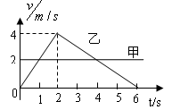
A、两物体两次相遇的时刻是2s末和6s末
B、4s后甲在乙前面
C、两物体相距最远的时刻是2s末
D、乙物体先向前运动2s，随后向后运动

4、 （2010届浙江慈溪中学期中）如图所示，一同学沿一直线行走，现用频闪照相记录了他行走中9个位置的图片，观察图片，能比较正确反映该同学运动的-t图像的是（ ）
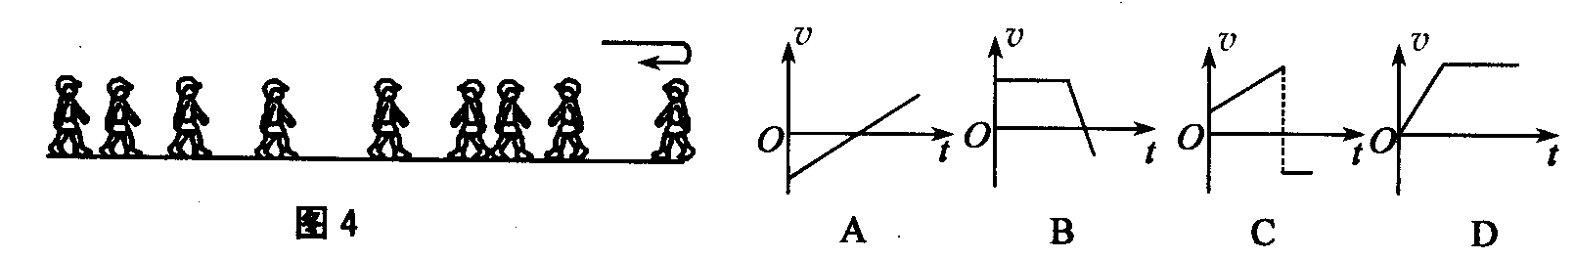

5、 （2010届浙江金华一中高三期中） 设物体运动的加速度为a、速度为v、位移为s。现有四个不同物体的运动图象如图所示，假设物体在t=0时的速度均为零，则其中表示物体做单向直线运动的图象是（ ）
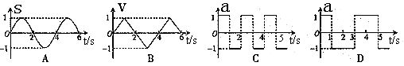

6、 （2010届浙江金华一中高三期中） 刹车后的汽车做匀减速运动直到停止，则它在前一半时间与后一半时间的平均速度之比为 ；它在前一半位移与后一半位移的平均速度之比为 。

7、 (2010届浙江省东阳中学高三期中) 如图为两个物体A和B在同一直线上沿同一方向同时作匀加速运动的v-t图线。已知在第3s末两个物体在途中相遇，则物体的出发点的关系是（ ）
A．从同一地点出发 B．A在B前3m处
C．B在A前3m处 D．B在A前5m处
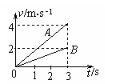
8、 （2010届浙江衢州一中高三期中) 物体自O点由静止开始作匀加速直线运动，A、B、C、D为某运动轨道上的四点，测得AB=2米，BC=3米，CD=4米，且物体通过AB、BC、CD所用的时间相等，则OA之间的距离多少。(如图所示)

9、 （2010届浙江衢州一中高三期中)车厢内悬挂两个质量不同的小球，上面球的质量比下面球的大，如图所示，当车厢向右加速运动时，不计空气阻力，下述各图正确的是 （ ）

10、（2010届浙江衢州一中高三期中)如图所示，三角形木块B始终静止在水平地面上，一物体A先沿B的光滑斜面上升，后又沿斜面下滑，设A上滑过程中，B对地面压力的大小为N₁，B受到地面摩擦力的大小为f₁．A下滑过程中，B对地面压力的大小为N₂，B受到地面摩擦力的大小为f₂．则
A、N₁=N₂ B、f₁≠f₂，但方向相反
A
B
C、f₁=f₂，但方向相反 D、f₁=f₂，且方向相同

11、 （2010届浙江衢州一中高三期中)如图，不计滑轮、绳的质量及一切摩擦阻力，已知m_{B}＝3 Kg，要使物体C有可能处于平衡状态，那么m_{C}的可能值为（ ）
A、0．1 Kg B、3 Kg
C、9 Kg D、15 Kg
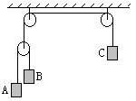

12、 （2010届浙江金华一中高三期中） 完全相同的直角三角形A、B按图所示叠放，设A、B接触的斜面光滑，A与桌面的动摩擦因素为，现在B上作用一水平推力F，恰好在AB一起在桌面上匀速运动，且A、B保持相对静止，则A与桌面的动摩擦因素跟斜面倾角的关系为（ ）
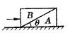
A．=tg B.= C.=2tg D.与无关

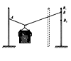
13、 （2010届浙江金华一中高三期中） 如图所示，晾晒衣服的绳子轻且光滑，悬挂衣服的衣架的挂钩也是光滑的，轻绳两端分别固定在两根竖直杆上的A、B两点，衣服处于静止状态．如果保持绳子A端位置不变，将B端分别移动到不同的位置。下列判断正确的是 （ ）
A．B端移到B₁位置时，绳子张力变大
B．B端移到B₂位置时，绳子张力变小
C．B端在杆上位置不动，将杆移动到虚线位置时，绳子张力变大
D．B端在杆上位置不动，将杆移动到虚线位置时，绳子张力变小
14、 (2010届浙江省东阳中学高三期中) 质量为0.3kg的物体在水平面上运动，图中的两条直线分别表示物体受水平拉力和不受水平拉力的v－t图像，则下列说法中正确的是（ ）
A．水平拉力可能等于0.3N
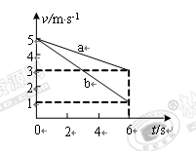
B．水平拉力一定等于0.1N
C．物体的摩擦力可能等于0.1N
D．物体的摩擦力可能等于0.2N

15、（2010届浙江省瑞安中学高三期中）如图所示，质量为m的木块在质量为M的木板上滑行，木板与地面间动摩擦因数为，木块与木板间的动摩擦因数为，木板一直静止，那么木板受地面的摩擦力大小为 （ ）
A． B.
M
m
C． D.

16、(2010届浙江省东阳中学高三期中) 两物体M、m 用跨过光滑定滑轮的轻绳相连，如图放置，OA、OB与水平面的夹角分别为30°、60°，M重20N，M、m均处于静止状态。求：
（1）OA、OB对M的拉力？
M
m
O
A
B
（2）m受到的静摩擦力的大小和方向？

1、答案：B
2、答案：BC
3、答案：A
4、答案：C
5、答案：C
6、答案：（1） 3:1 （2） ():1
7、答案：C
8、答案：9/8m
9、答案：B
10、答案：D
11、答案：ABC

12、答案：B

13、答案：D

14、答案：BCD

15、答案：B

16、答案：（1）OA的拉力T1=10N，OB的拉力T2=10$\sqrt{3}$N
（2）m受到的摩擦力F=7。3N方向水平向左

